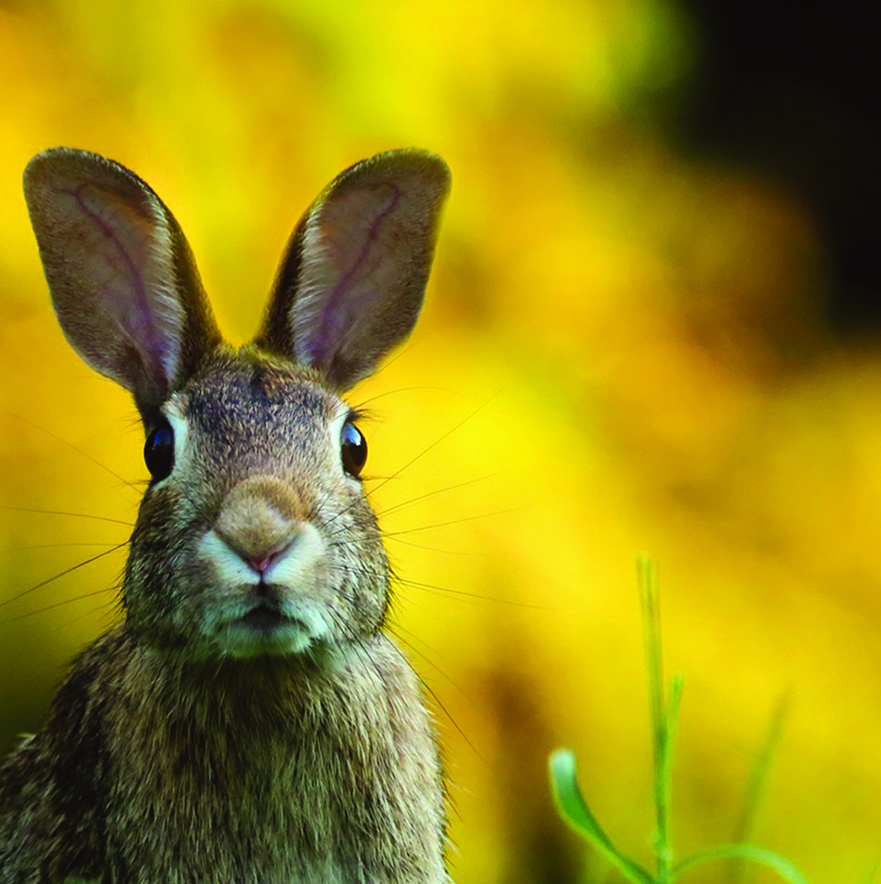

TISKOVÁ ZPRÁVA

Velikonoce 2017 aneb Zajíčkovy úmysly
Ve čtvrtek 13. dubna 2017 připravilo Muzeum loutkářských kultur v Chrudimi pro svoje návštěvníky již popáté netradiční oslavu Velikonočních svátků, tentokrát s podtitulem Zajíčkovy úmysly.
Velikonoční oslavy se v chrudimském loutkářském muzeu v uplynulých letech staly jednou z nejoblíbenějších a nejnavštěvovanějších akcí. Po putování za vietnamskou pověstí o sto vejcích nebo výrobě rostoucích loutek z rašeliny a travního semene se tentokrát návštěvníci vydají do hlubin zaječí duše. Budou se dokonce sami moci v takového velikonočního zajíčka proměnit a spoluvytvářet tak sváteční atmosféru v muzeu.
V rámci zaječí metamorfózy čeká děti i jejich rodiče tvořivý workshop a malování na obličej, které proměnu ve čtyřnožce umocní. A protože jsou zajíci zvířata hravá, nebude chybět soutěžní kvíz nebo hra v expozici, samozřejmě se zaječími motivy. Jako tradičně si pak návštěvníci prohlédnou živá zvířátka v prostorách muzea. Velikonoční oslavy v MLK se uskuteční ve čtvrtek 13. dubna 2017 od 8:30 do 17 hodin, na celou akci platí jednotné vstupné 80 Kč.

autor: Břetislav Oliva

Kontakt:
Břetislav Oliva
PR pracovník
email: bretislav.oliva@puppets.cz
tel.: 778 704 169

Olga Havlíková
programová pracovnice
email: olga.havlikova@puppets.cz
tel.: 734 203 261

